京东聚合收单设置：商户账户、客户范围与收款归属｜云上订货系统

从PC财务设置进入，核京东通道与商户账户
京东聚合收单设置用于维护商户账户及适用客户，判断客户业务应由哪个商户收款。先核企业、客户和原收款安排，再看默认与指定范围；普通资金账户、客户余额和手工收款单不能代替京东商户身份。账户建档、通道审核、付款及结算是不同节点，配置文章不能把它们合并成保存后已到账。
管理操作优先PC，进入设置、财务设置，在京东易云＋卡片点击设置或申请开通进入收单设置。财务卡片根据系统审核状态显示不同按钮，两按钮进入同一收单页面，并不是点申请开通就已提交商户审核。进入后先核顶部通道状态及当前企业，列表在通道启用时显示；找不到入口或列表先核权限和原状态，不让客户付款来试出入口。
历史PC财务设置画面显示，京东卡片显示已停用，普通主账户在下方另列。它可说明两种账户与原入口位置，不能证明当前企业停用、商户审核成功或主账户收到京东资金。原图费率是历史页面显示，不作为现在合同费率、到账期限或渠道资格承诺；有效开通及结算安排由原主体负责人核资料。
规则说明与历史画面不能证明当前商户已变更、通道已开通或付款已完成。操作前记录脱敏企业、主体、商户编号、默认及客户范围，让负责人确认影响对象。普通现金订单与手工收款截图不能证明京东通道开通，商城验证需要沿同客户同原单另留实际证据。
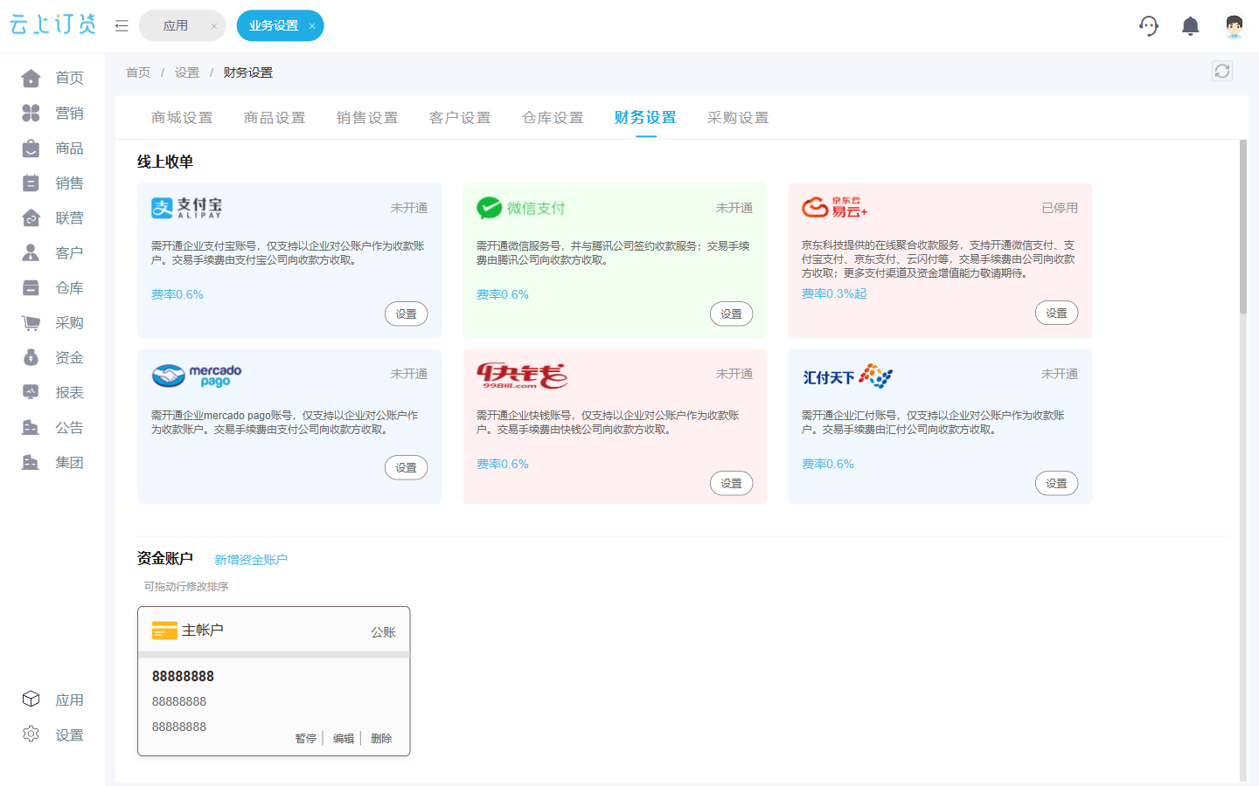
图1：原PC京东卡片显示已停用，普通主账户另列；历史状态费率不作当前结论。

编辑商户账户，主体、商户编号和店铺编号分别核
收单列表查看收款主体、商户编号、备注、默认收款账户、指定客户类型、指定客户、状态和开通时间。名称用于辨认本地档案，商户编号用于对应通道商户，两者不能互相替代；同名账户也不能仅凭名称认定归属。列表开通时间使用档案修改时间，因此改档案可能改变显示，不能以该列证明通道审核或银行结算时点。
编辑账户的收款主体必填，最多五十字符，备注可选、最多五十。商户编号与店铺编号分别最多一百字符，该表单未将两项标为必填。字段可留空不等于通道允许无商户身份收款；商户编号不是客户编号、订单编号或普通银行账号，店铺编号也不是本地商户账户的内部标识。按同一主体的正式资料对应，不能复制另一商户编号来让列表好看。
表单还列小程序原始ID、APPID和APPSECRET，均最多一百字符、未标必填。图二区分主体说明、通道编号与小程序资料，字符上限只说明页面输入规则，不证明参数有效或已获通道授权。相关付款处理会按企业及匹配商户取小程序资料，不能因为企业有一个小程序就认定每个商户都已正确关联。
这些资料由授权负责人维护，公开证据只留脱敏编号与字段是否齐全，不传播真实APPSECRET。该页面新增时直接打开账户编辑弹窗，不能套用旧流程写成先经未申请账户检查再自动开户。新增保存也存在本地状态赋值，应回列表核实际生成记录、默认和范围；商户资料齐全与真实通道可用须另核。
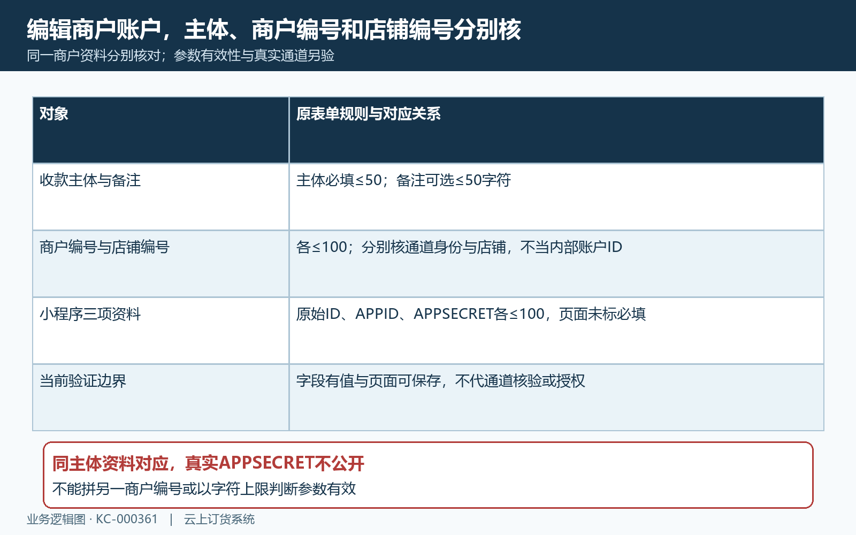
图2：主体必填五十字符，编号和小程序资料另核；未标必填不代通道允许为空。

通道启停、本地审核与商户中心是三个层次
顶部京东状态控制本地通道启用或停用，商户列表另有待审核、已开通、审核驳回、未申请筛选。它们是不同字段，启用通道不代某个主体审核完成；一行显示已开通也不能证明现在能付款或银行已到账。图三区分通道开关、账户审核记录和商户中心，不能把三个状态合成一个开通成功结论。
系统新增商户账户时会将审核字段记为已开通，再生成资金账户和收单关联。该赋值并未在这个保存步骤完成真实商户审核，因此新增保存成功或列表已开通不是外部批准凭证。原商户通知处理可以更新本地审核记录并清缓存，通知是否对应本次商户须核原记录，不能认为每个系统状态都来自真实通道审核。
商户中心由该行商户编号请求注册跳转表单，再打开新页面。打开页面属于进入通道办理或查看资料的节点，页面跳转本身不代审核受理、认证通过或真实收款能力。编号为空、接口报错或页面打不开时，先核原商户身份及原反馈；不要重建同名账户、替换编号或反复提交资料来碰运气。
收单列表只在非默认且本地已开通账户显示设置指定客户，对账也只在本地已开通时显示；编辑与商户中心有独立入口。没有按钮先核原默认、审核及启用状态，不通过伪改状态强行显示。外部商户中心入口、资质结果及页面权限须按当前商户实际结果确认，实际资料提交与绑卡由负责人按正式通道流程办理，配置保存不能代替这些结果。
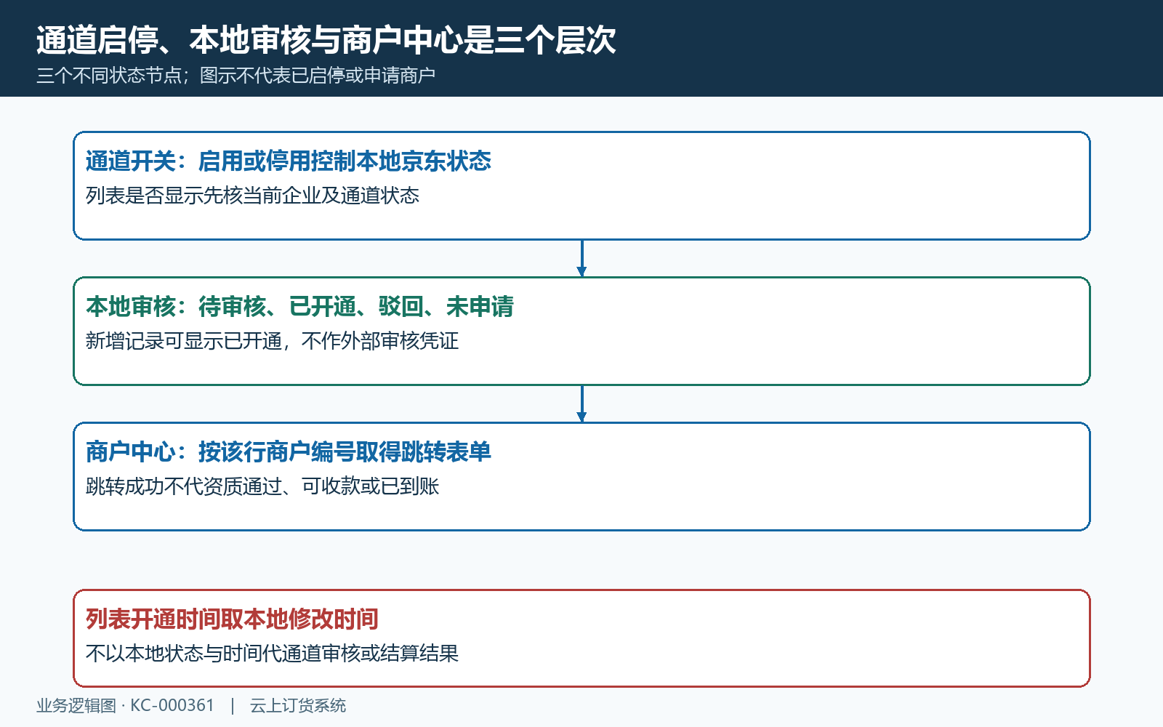
图3：通道启停、本地审核、商户中心分别核；本地新增赋已开通不代外部批准。

默认账户用于兜底，切换后回查原默认与范围
默认收款账户选择是或否，作用是京东商户匹配的兜底，不是客户商城默认支付方式。先核原默认主体、准备接替主体及没有指定范围的客户会受谁影响；设置一个商户默认不能保证所有客户都走它，更不代表所有客户端已展示京东付款入口。
已有账户设默认时先核本地审核为已开通，否则提示该账户未开通不可设置为默认账户。默认分支将本账户的指定客户及客户类型置空，并把企业原默认标记改为非默认。图四以甲乙示例说明保存后应同时回查甲非默认、乙默认、乙指定范围清除；图中变化是应核结果，不能证明当前默认切换已经完成。
原默认账户直接改非默认会提示系统必须存在一个默认账户。应先确认接替主体再按正式流程变更，不能靠删账户或手工改数据绕过。新增分支还先把新记录设非默认，后续与已有账户更新分支不同；首次新增勾默认后须回查实际默认状态与客户匹配结果，不能承诺第一次保存必然建立唯一默认。
默认表单里仍显示指定客户类型，不表示设默认后类型会保留，应以保存后的实际范围为准。清空字段的最终存储、多人并发及异常回滚均待受控验证，遇失败先查原默认与目标账户，别连续保存覆盖。旧交易不会因改默认就获得新的结算凭证，原订单的交易商户和资金账户要另沿原结果核。
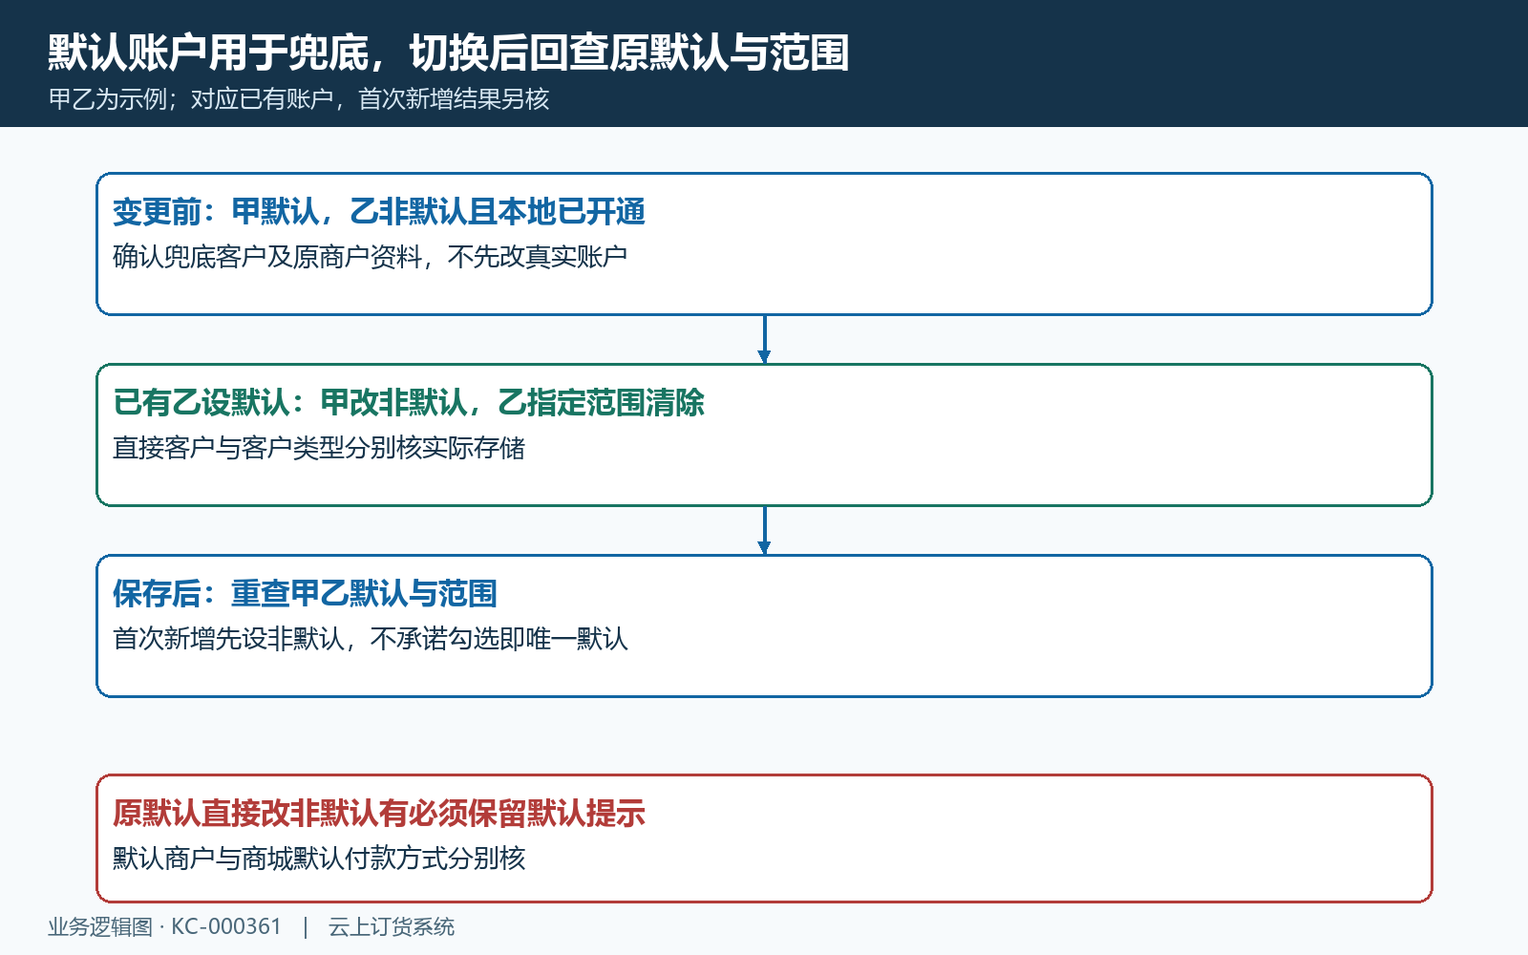
图4：已有账户乙设默认后核甲乙及范围；首次新增后须核实际默认状态。

商户匹配先直接客户，再客户类型，最后默认
京东客户账户匹配与付款处理均先找直接指定客户，再找客户类型指定，最后取企业默认。图五按这三个层次展示，同一客户命中更具体范围时不先用默认，也不按列表第一行或账户名称排序选商户。客户类型与直接客户是不同对象，核编号比只核显示名称更可靠。
示例客户一属于经销类型，直接指定主体丙；经销类型指定主体乙，企业默认主体甲。客户一先匹配丙；没有直接指定才到乙，两层都没有才到甲。删除丙的客户一指定并不等于禁止京东付款，后续仍可能走类型或默认。客户类型调整也可能改变适用主体，要核原业务客户当前所属类型。
匹配局部未像收单列表那样完整过滤有效状态，付款随后还要按商户编号取有效京东资金账户。不能因列表隐藏异常档案就保证所有付款路径取值正常，也不能保证每个历史重叠都自动消失。当前跨企业边界、异常记录与真正取值待核，没有账户或编号不匹配时先查原配置，不让客户换账号、改类型或重复付钱。
付款参数包含匹配资金账户标识、账户名称和原业务单信息，这些与商户编号形成不同层次的对应关系。账户匹配正确只是付款前的一个条件，不证明真实通道返回成功。范围验收分别列一个直接指定、一个仅类型指定、一个兜底客户，注明为何匹配该主体；不为测试迁移真实客户或自动发起收款。
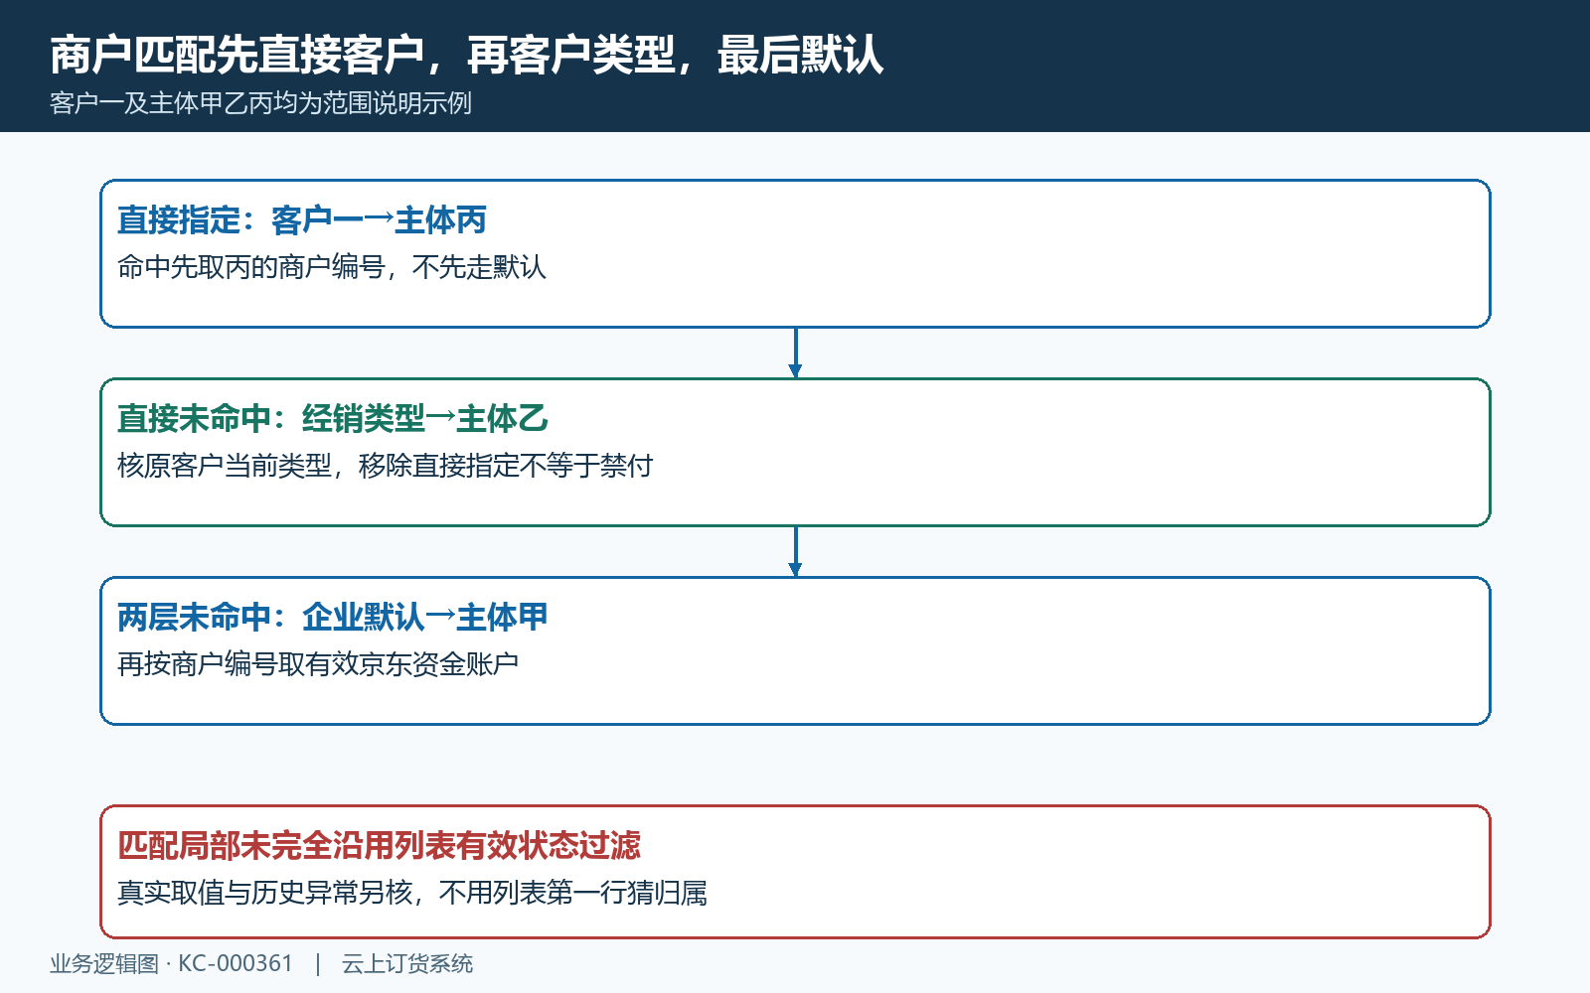
图5：直接客户优先、客户类型其次、默认兜底；商户编号再对应有效资金账户。

指定客户先选择再确认，迁移后两个商户一起核
打开非默认且本地已开通商户的设置指定客户，先核已加载客户名称与编号。选择客户支持按客户名称、姓名、编号或手机号检索，每页十五条、多选，加入时按客户标识去重。同名客户可能是不同记录，选中名称不代已确认目标客户；客户类型在账户编辑表单另作多选，别把选类型当成选定单个客户。
图六把选择、确认保存和迁移回查放在一起。删除一行或清除全部先改变弹窗待保存列表，确认才提交客户标识集合；取消关闭不代解除原指定。保存后刷新列表并重开同一商户核编号，不能仅凭弹窗消失判定成功。加载失败或结果不明时先查原范围，不把空弹窗直接保存成清除全部。
非默认账户保存会从企业其他有效非默认账户中剔除本次选中的同批客户及客户类型。客户一原在乙，现指定到丙，应核丙包含客户一、乙不再直接包含客户一，乙其他客户仍保留；类型按类型标识另核，不能因迁移一个客户就把其类型全部客户当作已迁移。它不是只复制目标范围而保留旧范围不变。
列表名称由有效客户与类型关联拼接，名称空缺不一定意味着底层标识已经清除。迁移后两个商户都查，保留前后脱敏编号、操作时点和保存反馈，显示不一致先交负责人核原档案。并发修改、空值清除和失败回滚后的实际范围须分别回查，不能仅凭保存提示认为并发修改与回退都已确认，也不公开完整手机号或客户原始资料。
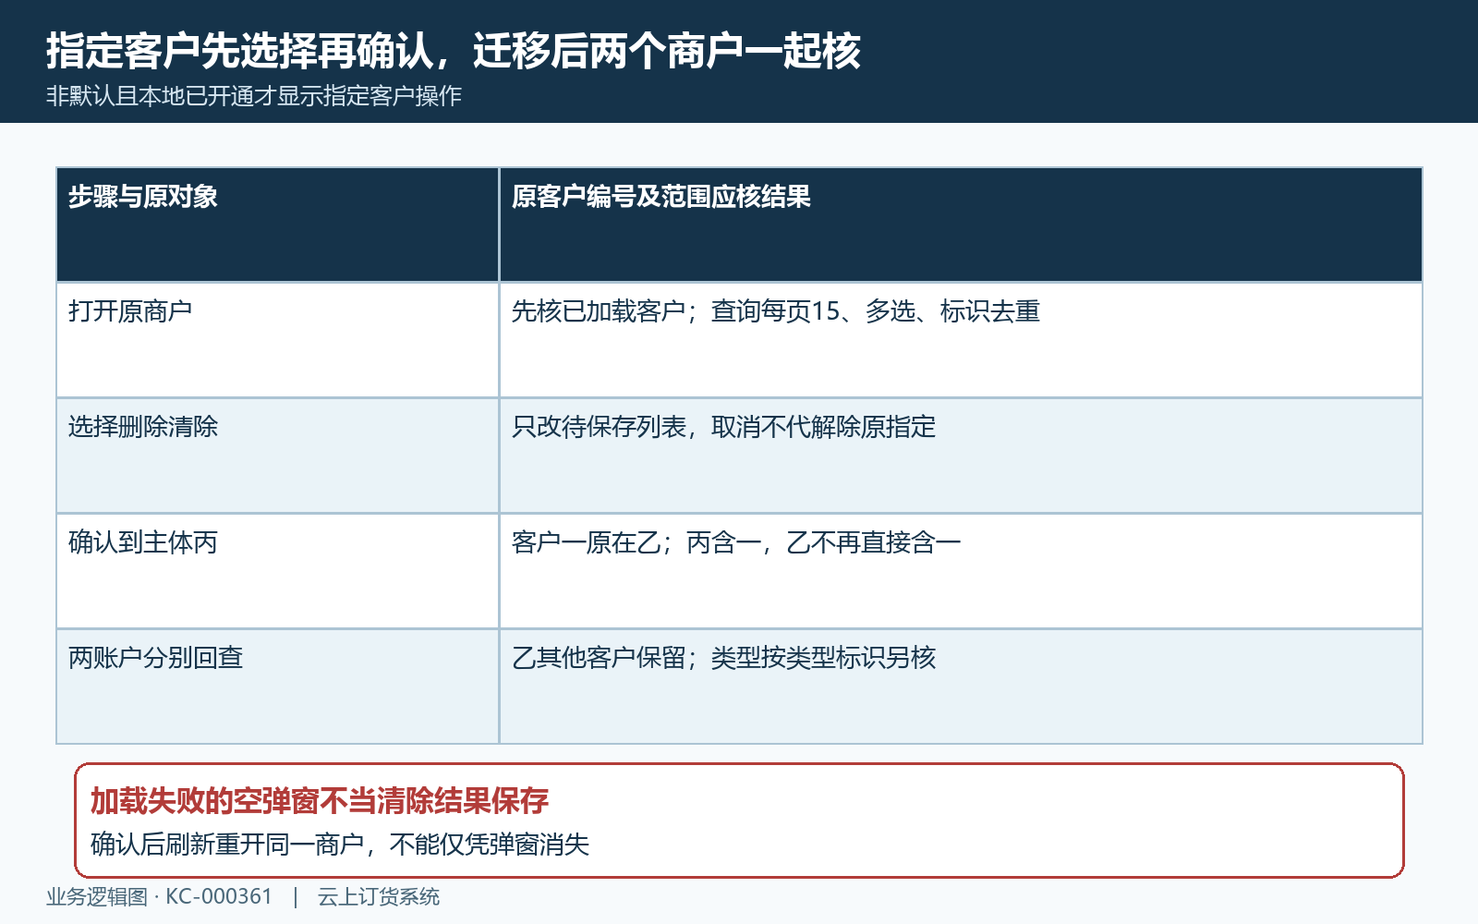
图6：选择与确认分开，迁移客户一后乙丙两边回查，其他客户及类型分别保留。

保存失败先核原记录，商城条件与真实通道另核
本地保存先有表单必填和长度校验，服务端核参数对象及收款主体必填，已有默认变更另有状态条件。出现参数错误、主体必填或必须保留默认提示，按对应原对象核缺失项；商户编号为空或填错不一定在本地表单就被拒绝，不能以没有红字推断通道参数已经有效。
图七分开本地档案、商城条件及实际付款。本地保存成功先核主体、默认和指定范围，销售设置另核京东支付参数前置及所选付款方式。到账识别是另一个支付条件，还须核默认账户是否已开通对应到账识别产品，不能把商户档案保存说成该能力自动开通。完整客户端组合及显示状态须沿当前页面另核。
付款处理按原业务客户匹配商户，再取有效京东资金账户；取不到时提示未设置京东易云＋参数。还需核原单状态和企业权限，账户存在不代请求可用、客户扣款、回调更新和结算均已完成。处理规则不能证明当前商户请求、实际扣款或回调已成功，仍须核原交易结果。
保存报错、页面无反馈或旧标签页仍显示原值时，留原账户、时点和脱敏反馈，重查列表及相关设置后再处理。账户编辑保存与删除的修改时间检查并不相同，不能承诺所有保存都能提示并发冲突。当前权限、缓存、异常回滚和商户编号变更对原交易影响保留待核，不连续新增或再次付款覆盖未知结果。
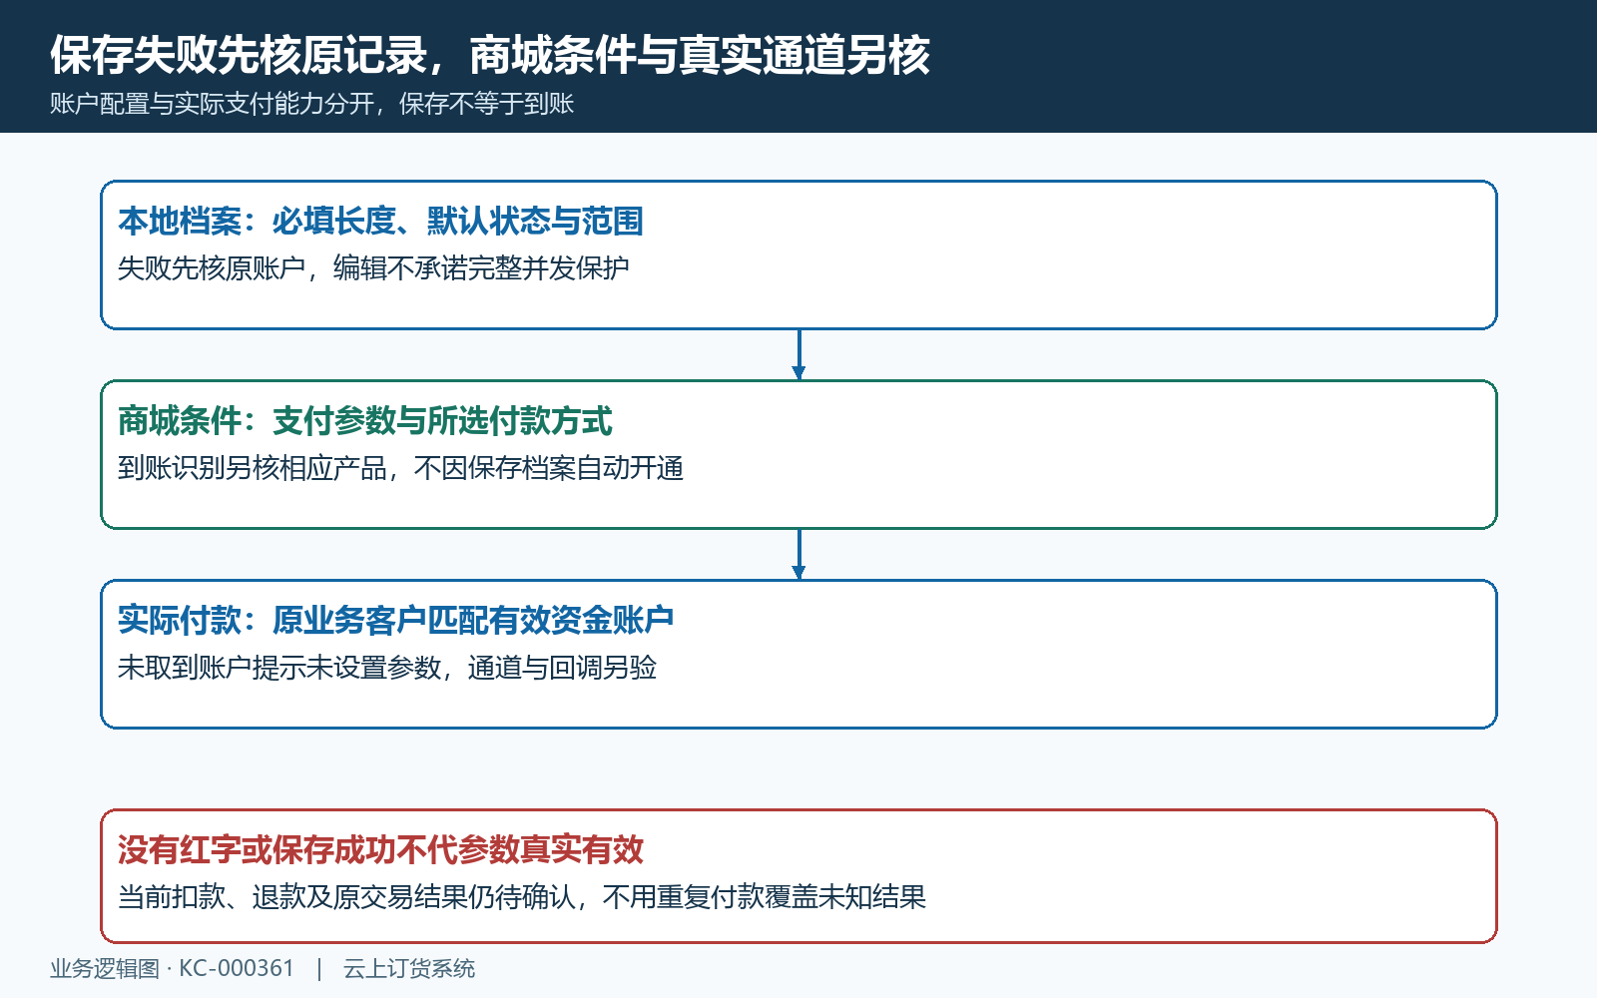
图7：本地档案、商城产品条件、实际付款分层；报错先查原值，不重复提交或付款。

验收沿同商户同原交易，扣款、回调和到账分开留证
设置验收先核本地企业与主体、商户编号、店铺编号、默认和两类指定范围，记录哪些已确认、哪些待核。再按三种客户样例核预期商户及对应资金账户，不能拿另一主体的成功订单或普通主账户余额证明本商户配置正确。图八列出原交易应查对象，便于交接时把设置变化与付款结果分开。
需要真实验证时，由负责人确认受控环境、操作授权、金额、原客户、原业务单和商户。分别核实际付款入口、通道交易标识、客户扣款、订单已付待付及回调记录，到账再核同商户结算与对账记录。对账页面参数带商户编号及内部资金账户标识，进入页面不代该笔交易已入账，也不保证资金显示立即更新。
发现客户扣款而订单未更新，先保留同时间窗原订单与交易标识，核付款结果和回调，未知结果不再次支付。退款、撤销及默认或客户范围变更后，都沿原交易商户、原资金账户及原通道结果核归属，不将当前默认主体套在旧交易上。普通手工收款单、注册跳转与一行已开通状态不能替代原交易到账凭证。
交接只保留脱敏企业主体客户编号、范围前后值、资料是否齐全、原单与交易标识、失败反馈和待核项；不公开APPSECRET、完整银行账号、证照或联系方式。历史图和规则说明不能证明当前已开通或结算，实际费率与通道资格按原主体资料确认；余额流水和资金账户分别回查，真实通道结算仍须取得对应原交易结果。
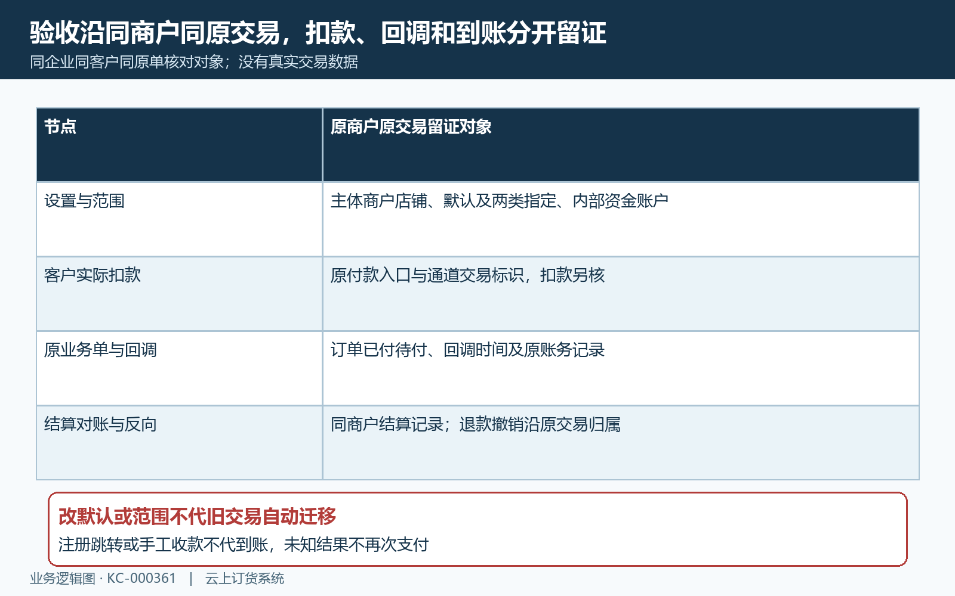
图8：原交易商户资金账户、客户扣款、原单回调及结算分别核，页面跳转不代到账。

下一步学习
继续核资金账户状态与范围、余额流水与原业务、汇付主体与客户范围。

